我的资料
- 按键：返回
- 点击后，返回上个界面。
- 标题：我的资料
- 头像、性别、昵称、签名
- 头像：点击可上传本地照片。
- 性别图标
- 昵称
- 签名
- 按键：修改签名。
  - 点击后，签名进入可编辑状态，出现输入法界面。
  - 最多输入16个字。
- 等级、ID
- 等级
- 经验条
- ID
- 按键：复制。
- 点击后，复制ID数字。
- 弹出提示1号，调用系统提示.xls的ID：30
- 社交资料
- 年龄：下拉选择框：1-99。默认为空。
- 地区：下拉选择框：省份、城市。
  - 默认显示定位的省份、城市。
  - 可以只选择省份。
  - 可以都改为保密，保密为下拉表的第一条。
- 人气：数量
- 好友：数量
  - 点击红框区域，进入好友列表。
- 收入、资产价值
- 房产价值：钻石
- 房产数量：
- 累计分红：钻石
- 昨日分红：钻石
- 按键：邀请朋友
点击后，打开邀请朋友。
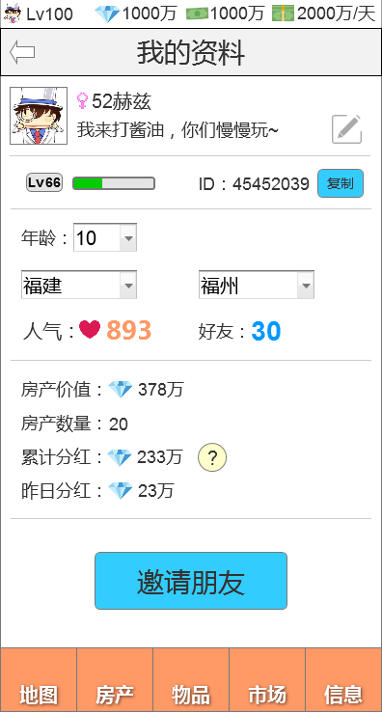
1
2
3
4
5
6
7

邀请朋友
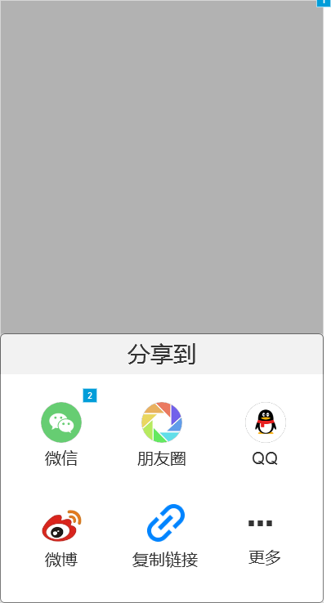
1

玩家资料
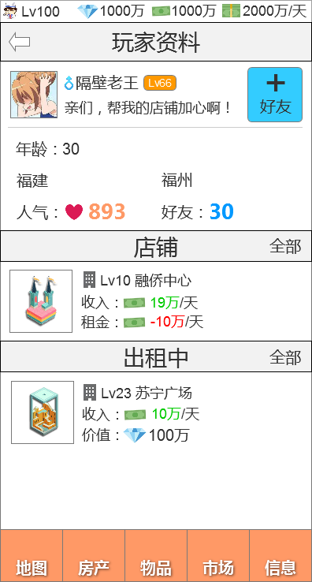
1
2
3
5
4
6
入口
- 在地图，点击其他玩家外观。
- 在房产内部，点击其他玩家名称或玩家形象。

1、按键：返回
- 点击后，返回上个界面。
- 标题：玩家资料
- 头像、性别、昵称、等级、签名
- 按键：加好友。点击后，发送好友请求信息，给该玩家。
- 如果已经是好友，按键显示为：删除。
- 点击删除后，出现提示3号，调用系统提示.xls的ID：34
- 社交资料
- 同我的资料。
5、房产信息
- 只显示收入最高的这个。
- 和房产列表功能一致。
- 按键：全部。点击进入该玩家的房产-店铺列表。
6、排序按键：收入、价值
- 只显示收入最高的这个。
- 和房产列表功能一致。
- 按键：全部。点击进入该玩家的房产-出租中列表。

服务端字段
中文名 | 英文名 | 默认值
头像 |  | 空
昵称 |  | 空
性别 |  | 空
签名 |  | 空
等级 |  | 1
经验 |  | 0
ID
年龄 |  | 空
性取向 |  | 空
国家 |  | GPS
省份 |  | GPS
城市 |  | GPS
人气值 |  | 0
好友数量 |  | 0
房产总价值 |  | 0
房产数量 |  | 0
累计分红 |  | 0
昨日分红 |  | 0

